Taalschat 34

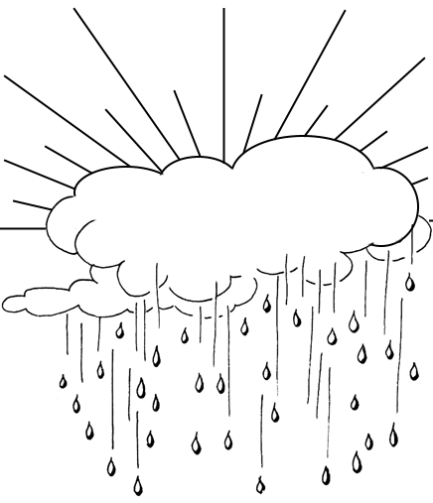
1 Oog om oog, tand om tand.
Wraak nemen op dezelfde manier.
2 Op alle slakken zout leggen.
Op elke kleinigheid kritiek hebben.
3 De gestage druppel holt de steen.
Door vol te houden wordt het doel bereikt.
4 Het kaf van het koren scheiden.
Het slechte en het goede uitsorteren.
5 Achter de wolken schijnt de zon.
Bij tegenslag hopen op betere tijden.
6 Verboden vruchten zijn de zoetste.
Wat verboden is, is vaak aantrekkelijk.
7 Iemand knollen voor citroenen verkopen.
Iemand bedriegen met slechte waren.
8 Stille waters hebben diepe gronden.
Stille mensen kunnen vaak meer dan je denkt.
9 Wie zijn billen brandt, moet op de blaren zitten.
Wie iets fout doet, moet de gevolgen daarvan dragen.
10 Baat het niet, het schaadt ook niet.
Misschien helpt het; het is in ieder geval niet schadelijk.

1 leus - spreuk 6 functie - baan
2 onderminister - staatssecretaris 7 discipline - orde
3 departement - ministerie 8 kortstondig - even
4 minister-president - premier 9 betoging - demonstratie
5 volksvertegenwoordiging - parlement 10 motie - voorstel

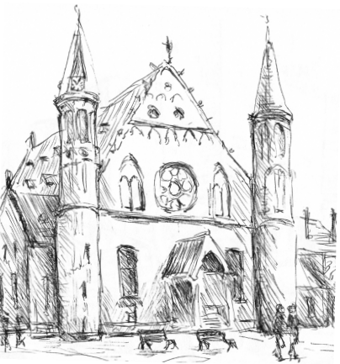
1 minister - lid van de regering, hoofd van een ministerie
2 minister-president - premier, leider van de regering
3 tweede kamer - 150 mensen gekozen door het volk
4 eerste kamer - 75 mensen gekozen door de provincies
5 staten-generaal - eerste en tweede kamer samen
6 democratisch - als het volk mag meebeslissen
7 debat - discussie over meestal politieke zaken
8 binnenhof - plein in Den Haag met regeringsgebouwen
9 zetel - plaats in de eerste of tweede kamer
10 progressief - als je veel wilt veranderen en verbeteren
11 conservatief - als je bijna alles zo wilt laten als het is
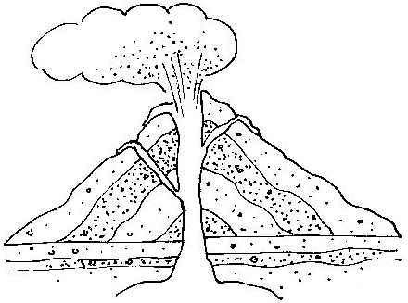
12 dubbelganger - iemand die erg veel op een ander lijkt
13 conciërge - houdt toezicht en doet allerlei klusjes
14 staatsgreep - door geweld aan de macht komen
15 recept - doktersvoorschrift voor medicijnen
16 krater - trechtervormige opening van een vulkaan
17 lava - vloeibaar gesteente uit de krater van een vulkaan
18 veteraan - oudgediende, bij voetbal bijv. boven de 40 jaar
19 wethouders - besturen met de burgemeester een gemeente
20 raadsleden - door inwoners gekozen leden van de gemeenteraad

1 CDA - Christen-Democratisch Appèl 11 NK - Nederlandse Kampioenschappen
2 CU - Christen Unie 12 EK - Europese Kampioenschappen
3 D66 - Democraten 66 13 WK - Wereld Kampioenschappen
4 GL - Groen Links 14 Z.M. - Zijne Majesteit
5 PvdA - Partij van de Arbeid 15 H.M. - Hare Majesteit
6 PvdD - Partij voor de Dieren 16 tel. - telefoon
7 PVV - Partij Voor de Vrijheid 17 inl. - inlichtingen
8 SGP - Staatkundig Gereformeerde Partij 18 wed. - weduwe
9 SP - Socialistische Partij 19 red. - redactie
10 VVD - Volkspartij voor Vrijheid en Democratie 20 art. - artikel

